Справка
по итогам проведения Декады русского языка и литературы,
проходившей под девизом:
«Итак, в начале было слово…»
в МКОУ «Ново-Дмитриевская СОШ»
С 07 по 18 октября 2019 года согласно плану работы школьного методического объединения учителей русского языка и литературы проведена Декада русского языка с целью привития интереса учащихся к искусству слова через внеклассную и урочную деятельность, а также повышения профессиональной компетентности учителей.
Для достижения поставленной цели реализованы следующие задачи:
- выявление творческого потенциала учащихся;
- воспитание коммуникативной культуры школьника;
- расширение и углубление запаса знаний учеников и формирование их компетентности по предметам словесности;
- поддержка и воспитание веры в свои силы у слабоуспевающих учащихся;
- развитие и совершенствование психологических качеств личности школьников: любознательности, инициативности, трудолюбия, воли, настойчивости, самостоятельности в приобретении знаний.
Проведение декады проходило по следующим принципам:
*научность;
*последовательность и системность;
*доступность восприятия материала;
*наглядность;
*информативность;
*поощрение.

Каждый день предметной декады был наполнен увлекательными мероприятиями. Учителями-предметниками были проведены викторины, конкурсы, КВН, игра, блиц-опрос, открытые уроки русского языка и литературы, ориентированные на максимальное раскрытие творческих и интеллектуальных возможностей каждого ученика.
7 октября состоялось открытие декады русского языка и литературы. Учителя- предметники провели в школе 15-минутные беседы о писателях-юбилярах и значении русского языка. Коридор школы украсили тематические газеты .
08.10 состоялась посвящение первоклассников в читатели, проведенное библиотекарем школы Баймамбетовой Л.А., выставка иллюстраций к сказкам среди учащихся 5-6 классов. Дети показали большие познания в области сказок и с большим энтузиазмом принимали участие в викторине.
10 октября интересно прошла викторина по литературе «Знаем ли мы литературные произведения и литературных героев» среди учащихся 7-9 классов.
В этот же день учитель русского языка и литературы Толакаева Д.О. провела открытый урок по русскому языку «Союзные и бессоюзные сложные предложения» в 9 классе. Вместе с учителем ребята успешно преодолели трудности , показав хорошие знания по теме. На уроке использовались компьютерные технологии для повышения качества образования учащихся. Через проектор выводились на экран различные виды работ. Дети обобщили знания по теме , развивали память, внимание; совершенствовали мыслительные операции, получали эмоционально-положительную направленность на деятельность, как основной способ решения реальных проблем, и сотрудничали друг с другом, продемонстрировали подготовку к ОГЭ.
11 октября проведен фотоконкурс «Читающая семья» с 5 по 11 класс. 12.10 Янибекова А.И.и Бекишиева Г.Б. провели в 5-ых классах конкурс «Ох, уж эти умники !» Ребята выполняли интересные задания и участвовали в конкурсах. Каждый получил огромное удовольствие от игры в командах и от соревновательного духа.
14.10 Шамакаева З.Б. и Арсланбекова И.О. провели между командами 7-ых классов Брейн-ринг знатоков русского языка. Задания были рассчитаны на эрудицию учеников, умение использовать в речи фразеологизмы и многое другое. Был подобран разнообразный материал, что позволило заинтересовать учеников, которые активно соревновались за право быть победителями.
17.10 учителем русского языка и литературы Янибековой А.И.. был проведен открытый урок по русскому языку на тему: «Словосочетание» в 5 б классе. Учащиеся самостоятельно сформулировали тему урока и правило, выполняли дифференцированные задания. На уроках использовались различные виды работы. С помощью проектора на экран выводились разного рода задания и упражнения.
С целью расширения знаний учащихся по русскому языку, формирования интереса к этому предмету были проведены внеклассные мероприятия по русскому языку во всех классах:
Мероприятия отличались разнообразием форм проведения, подачей материала по русскому языку в игровой, занимательной форме.
Проведённые внеклассные мероприятия помогают не только прививать любовь к русскому языку и литературе, но и развивают творческие и интеллектуальные способности учеников, приучают их к вдумчивому, внимательному чтению, воспитывают у учащихся культуру речи.
Учителя-словесники благодарят всех принявших участие в декаде и выражают признательность ученикам за живой интерес к жизни школы.
При подведении итогов все победители Декады русского языка и литературы были награждены дипломами и грамотами.
В период декады русского языка и литературы были охвачены учащиеся 1, 5 – 10 классов школы. Все мероприятия проведены на высоком методическом уровне. Цели и задачи, поставленные педагогами, полностью реализованы и выполнены. Учителя-филологи сумели вовлечь учащихся в познавательную и творческую деятельность.
За такой короткий отрезок времени столько интересного и увлекательного!

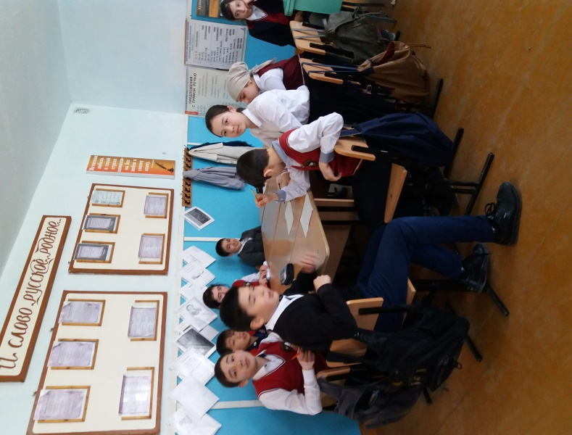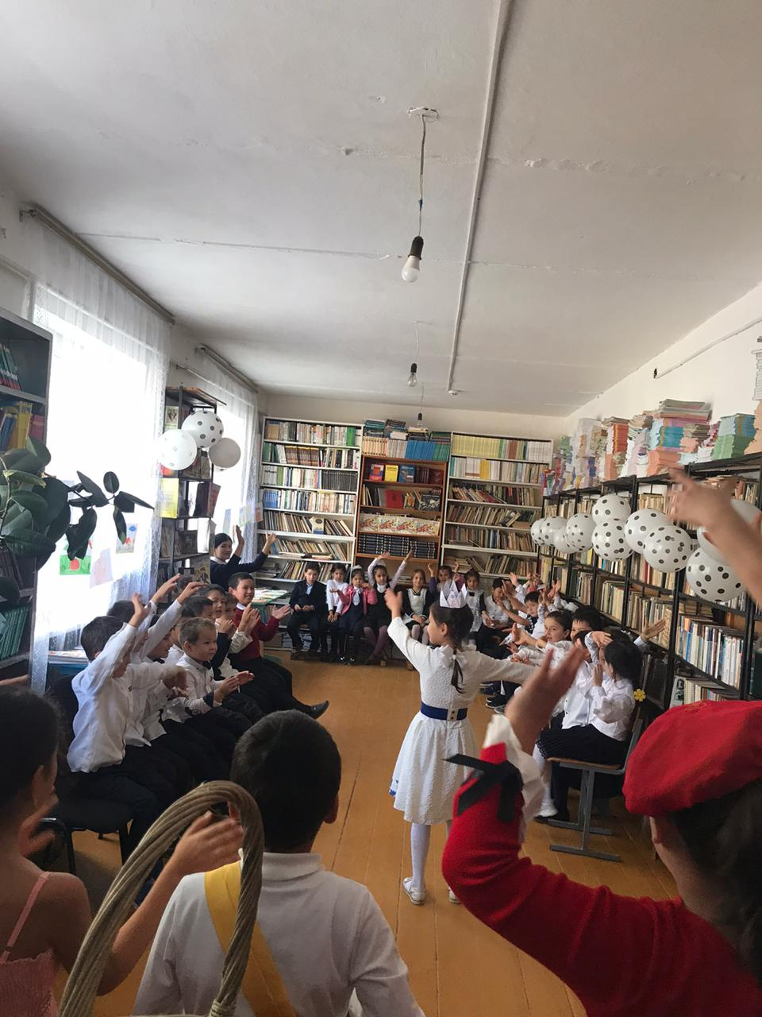

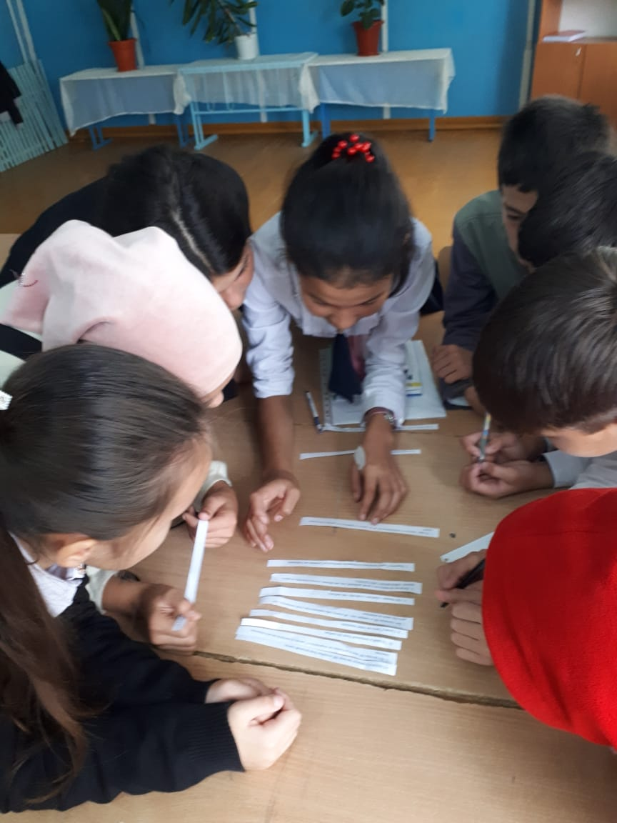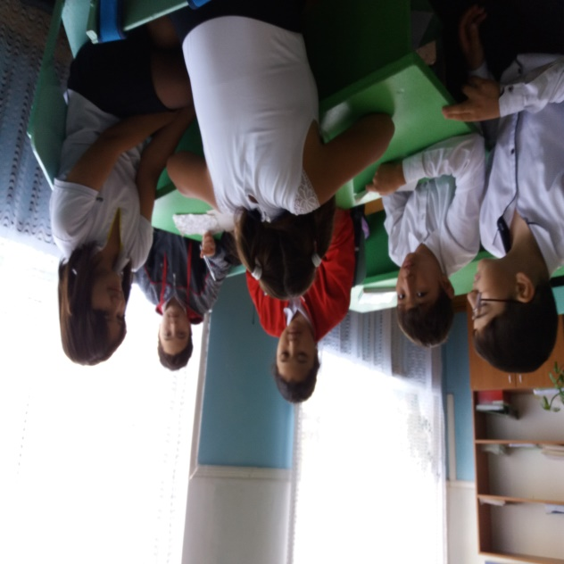

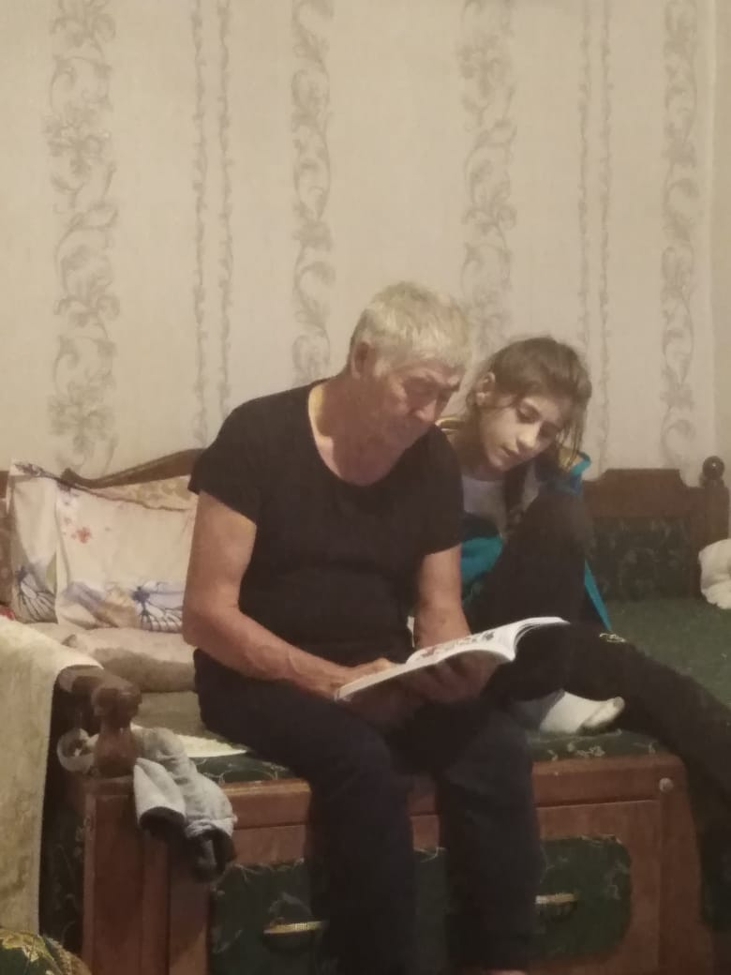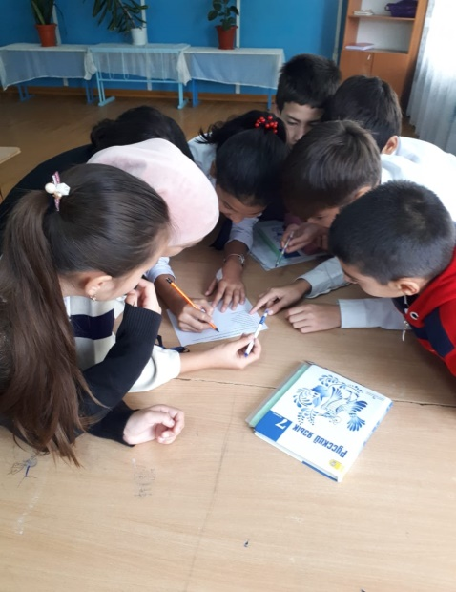

Руководитель ШМО учителей русского языка и литературы
МКОУ «Ново-Дмитриевская СОШ»: Толакаева Д.О.

